 | 1 | M | 3 | 4 | 5 | 6 | 7 | 8 | 9 | 10 | 11 | 12 | 13 | 14
1
2
3
4 |  |  |  |  |  | 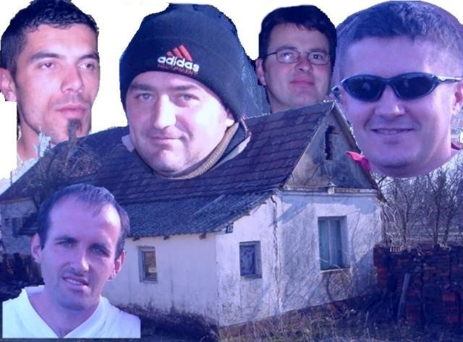
5
6
7
8
9
10
11
12
13
14
15
16
17
18
19
20
21

Vodoravno:
1. Poznati harmonikaš iz Ulice Mulaca, nepotrebno iskopao 40 metara priključka za vodu na krivu stranu ulice 2. Riječni otok u Beogradu, Italija 3. Gradištanac (inicijali P.L.), pogodan u košarci 4. Bivša vojska, prvo slovo abecede 5. Elektro institut skr., Irska 6. Volt, zamjenica 7. Verdijeva opera za koju je dobio inspiraciju čuvajući krmače na Beravi 8. Fabina grupa 9.Eng. slika 10. Human Life International 11. Perfekt glagola "slati" u trećem licu jednine 12. nalog, "Vječni grad", nesuđeni "Milijunaš" - Ivan Stojanović 13. Glavna ulica u Gradištu poznata po biranoj gospodi, Bosutska, Alen Nižetić 14. Sarajevo, veznik, popularna pjevačica Kristina , Turska 15. Slovo iza Š, puno, Island, starija žena iz Gradišta, 16. Zucina izreka "Nek' ...", poznati Gradištanski playboy, mada je imao bračnih trzavica na samome startu ne pije više - ni manje - Anđelko Kopić , okruglo slovo 17. Tekućina za pisanje, Bog u muslimana, pošalji mi ... ako se ne javim(mobitel)! 18. Titula koju ima Vinko B.(42), Rukometni Klub, jaki eksploziv, telefon 19. Plemenito prezime iz Gradišta, Rijeka, Blesan Junior 20. Gradištanski svećenik Ivo, žensko ime - hrvatska kozmetička tvrtka, sredstvo plaćanja, muški 21. Slovo prije B, piljevina, legendarna pjesma iz Dijamanta koju je Mato Lux ubacivao 100 puta uzastopce pa je nepravedno izbačena iz Dijamanta

Okomito:
1. Početi pjevati, staviti na tlo, potvrdna riječ 2. Tako je Iva Živković zvao Breza, Institute of Advanced Motorists , služi za pušenje, muško ime 3. Ime gospođe Revalović, otputovati konjem, Zemin kafić 4. Da se kući vrati, da imamo ..., suradnik www.gradiste.com i poznati Gradištanac, Tito bez ito, Deutschland, rimski pet, 5. Klintonova žena, "Air Export-Import", glasanje magarca, poznati zaštićeni specijalitet kojega koriste najskuplje manekenke nogometaša - služi za pravljenje krvavica 6. Turski visokopozicionirani moćnici (mn.), Izraelska vještina samoobrane "Krav ....", borilačka, žensko dijete 7. Gradište "... na zemlji!", ružna spodoba, gadan do boli, slovo poslije U, 8. Monza, prešao najviše kilometara pješke-Duga Ruka, Vinkovačka navijačka skupina 9. Nadimak Olivera Mlakara, bivša grupa pjevača Fabe, Japan 10. Grad u Dalmaciji, Celje, Kohorta kratica, revolucionar i prijatelj Fidela Kastra 11. Independent Journal , živi u centru Rupar, Gradiški Wien, 12 Šatrovačko "Kako", rupija, ad acta, kada tuku Gradištanci nastane , 13. molim po Gradištanski, samoglasnik, skraćeno Đambo, Gradištanski stočar - vozi Ursuz bez jednog točka - živi na stanu - jednom se napio Radazina, složeno slovo 14. Gradištanski poštar, Mario M., ime golmana koji kaže da je branio za Barcelonu - iz Ljubića sokaka je, krave spavaju na njoj - proizvod vršidbe žita.

